PHONE CARD RECHARGE
Project Start Report
吐槽网系统需求规格说明书

Prepared by  拟制 | 徐源锴 | Date  日期 | 2019.03.04
Reviewed by  评审人 | 段荣盛 | Date  日期 | 2019.03.04
Approved by  批准 |  | Date  日期

Revision Record修订记录
Date  日期 | Revision Version  修订版本 | Change Description  修改描述 | Author  作者
2019.03.04 | 1.0 | 第一稿 | 徐源锴

Introduction 简介
  - Purpose 文档目的

该文档用于表达吐槽网总体面版设计与功能介绍。
  - Scope 本文档适用范围
该文档是对于吐槽网系统的功能和性能的要求，重点描述了吐槽网系统的设计需求，将作为对该工具在概要设计阶段的设计输入。

General description 总体概述
定位：吐槽网系统
风格：用户操作简单
用户人群：面向所有的互联网用户

Soft perspective 软件概述

About the Project 项目介绍

吐槽网项目是一个多用文字和图片的形式来体现笑话的风趣和幽默，从人的视觉上来达到心理对幽默的满足。品网友吐槽，涨知识，增阅历，吐槽是一种精神！吐槽是一种态度！吐槽是一种文化！

Soft function 软件功能
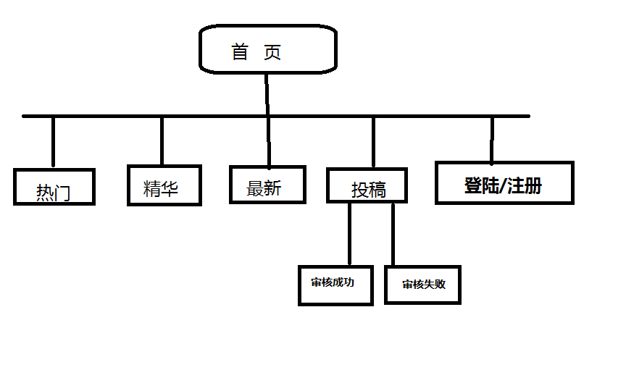

Functional Requirements 功能需求
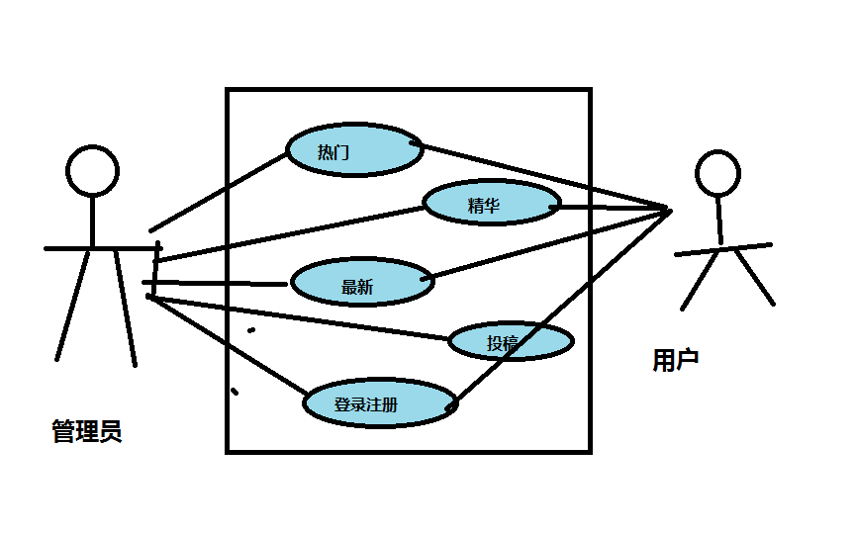
  - UI Model Use Case Diagram UI模块用例图
    - Use Case1 用户登录模块
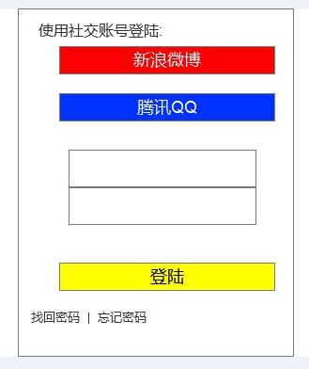
图1.用户登录模块
- Goal in Context 简要说明
1.在每个页面有登录入口，点击登陆入口会跳出弹出框提示登录,不需要跳转到其他的页面，方便用户操作
- Preconditions 前置条件
1.用户只需新浪微博或者腾讯QQ获取验证码即可注册
- End Condition 后置条件
3.1.Success End Condition 成功后置条件
进入主页
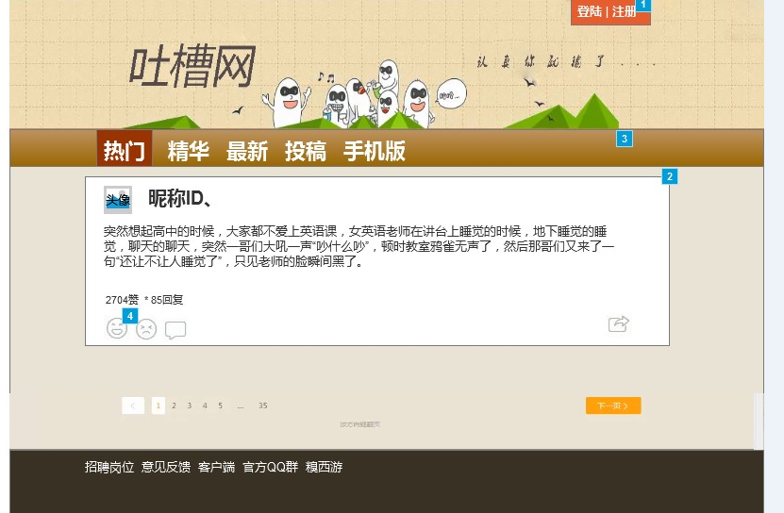
图1.1.登录成功
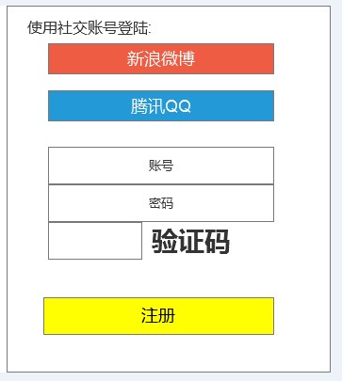
图1.2注册（用户注册）

    - 主页
图2主页
- Goal in Context 简要说明
1.登录成功后即会出现该主页，该主页主要是方便模块的管理和用户的操作。
- Preconditions 前置条件
1.登录的用户名密码与数据库中的用户名密码一致即可登录
- End Condition 后置条件
3.1.Success End Condition 成功后置条件
1.可以进行模块之间的切换
3.2.主要优化
1.防止用户打开重复的窗体
2.优化界面的各种css样式和布局

    - 用户投稿操作
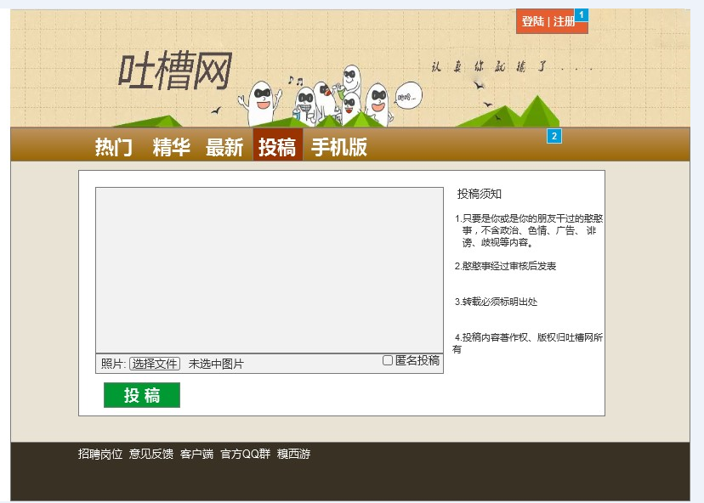
图3.用户投稿（管理员用户都可使用）
- Goal in Context 简要说明
1.主要用于用户向网站投稿
- Preconditions 前置条件
1.点击投稿链接输入投稿内容即可发起投稿请求
- End Condition 后置条件
3.1.Success End Condition 成功后置条件
1.投稿成功即可在最新查看已投稿内容
3.2.主要优化
1.投稿内容出现不和谐词汇将会提示投稿失败。

    - 吐槽网用户浏览内容详细
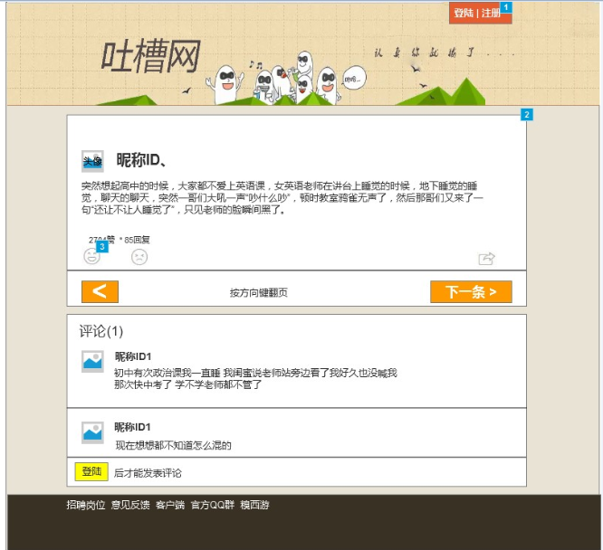
图4.用户综合浏览详细
- Goal in Context 简要说明
1.用户浏览段子和浏览段子的评论
2.评论入口
- Preconditions 前置条件
- 用户综合操作
- 用户在登录过后才可以评论
- End Condition 后置条件
3.1.Success End Condition 成功后置条件
可以评论浏览内容
3.2.主要优化
可以畅所欲言发表自己的看法

Performance Requirements 非功能需求
  - UI Requirements界面要求
- 使用Html+css布局 asp.net
- 简洁，方便操作
- 不能重复打开相同的网页
  - Development Environment 开发环境
- 开发工具：Visual Studio 2012
- 开发语言： C# js
- 数据库： SQL Server 2012
  - Development Rules开发规范
- 统一风格的命名规范（变量名、类名、素材文件名）
- 适当的异常处理
- 重难点代码进行注释，代码格式规范

需求分级
Requirement ID 需求ID | Requirement Name 需求名称 | Classification 需求分级
01 | 用户登录验证 | D
02 | 用户注册操作 | B
03 | 投稿操作 | A
04 | 评论操作 | A
05 | 点赞操作 | A
06 | 回复操作 | A

